**乳幼児・学童期専門**

**プレミアムスポーツ＊あそびスクール**

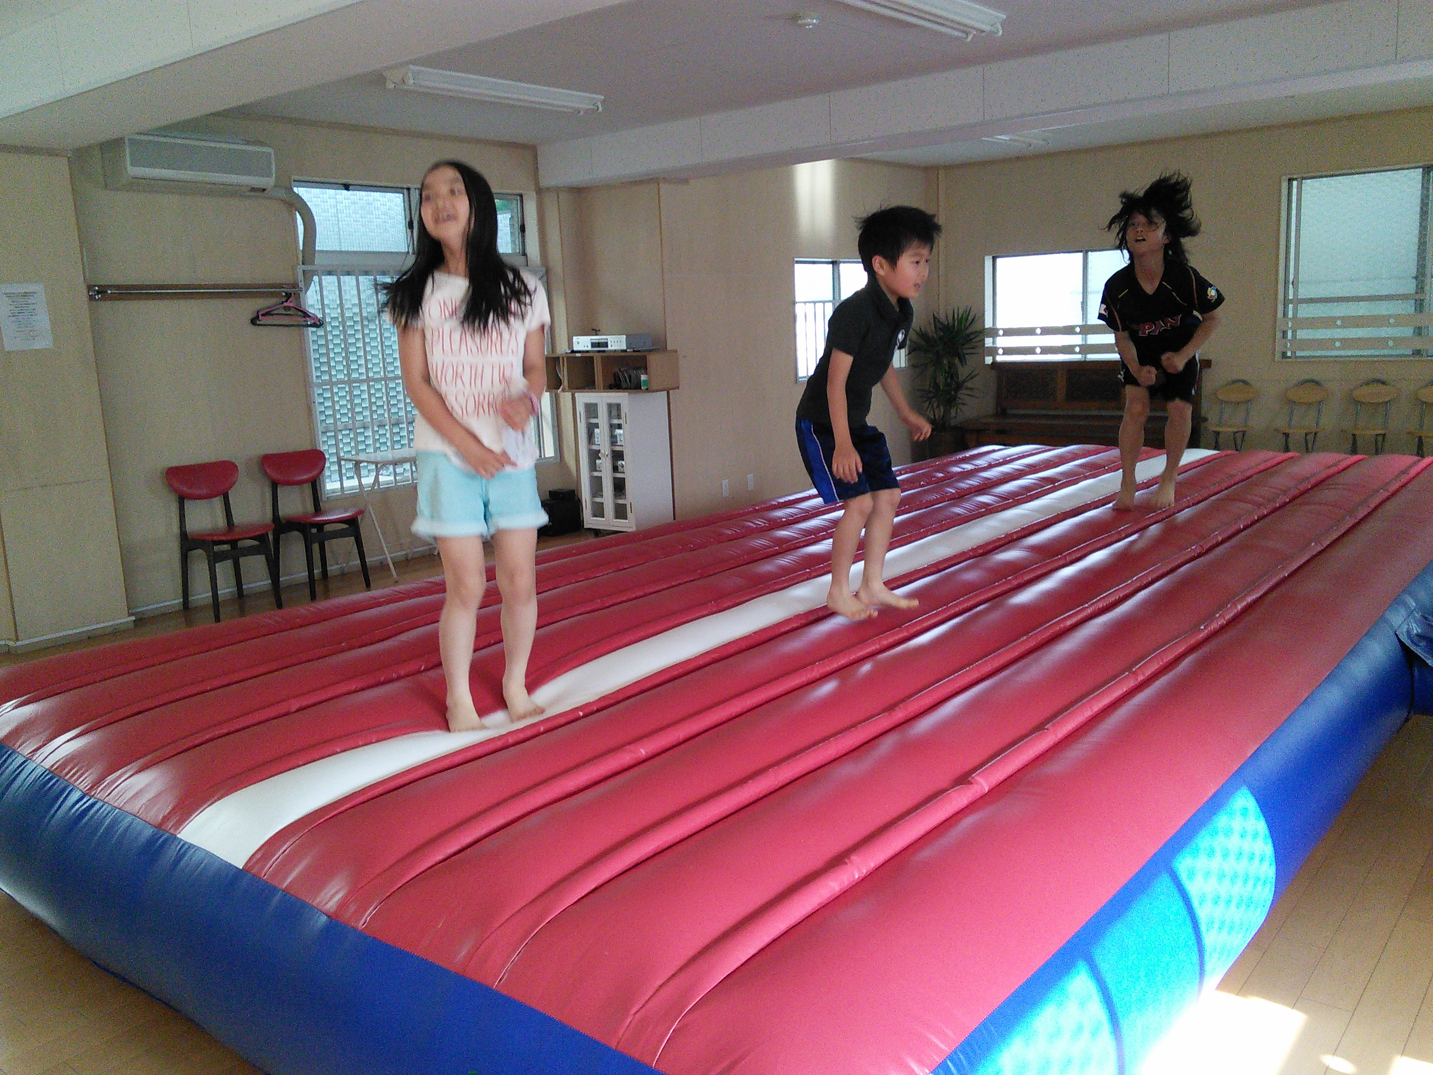

**夏の特別企画☆開催決定！！**

２歳から小学３年生までの

スポーツあそびスクール！！

人気の親子体操や秋の運動会

に向けて特別レッスンを行います！

遊んでいる感覚でできるように

なります！！

＊運動が好きになる

＊コミュニケーション力もUP!

＊学習効率もUP！！

７月１２日(土)

親子体操・かけっこ・エアートランポリン

【対象】幼児２歳～５歳と保護者

【時間】

①のびのびクラス(２～３歳)②わんぱくクラス(４～５歳)

１４：００～１５：００　 １５：００～１６：００

【定員】親子１０組　　【レッスン料金】１組１，０００円

親子体操

８月　９日(土)　かけっこ・跳び箱

８月２３日(土)　かけっこ・マット

８月３０日(土)　かけっこ・長縄

ダブルダッチ

【対象】小学１年生～3年生（定員１５名）

【時間】１４：００～１５：００

【レッスン料金】

1回レッスンチケット　２，１６０円

3回レッスンチケット　５，５００円

**私が教えます！！**

短期体操スクール

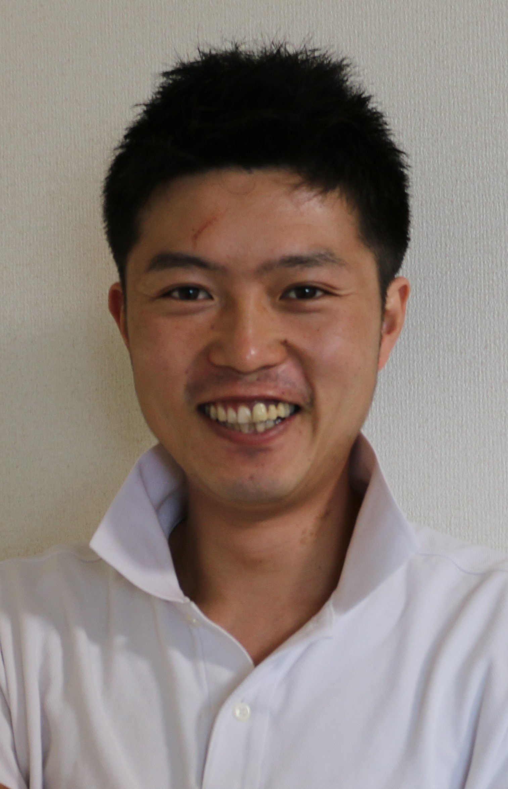

《プロフィール》

■愛媛県大洲市出身

■鹿児島大学、ワーキングホリデー(オーロラガイドinカナダ)

■東京に上京し、幼児体育・小学校体育の世界へ。保育園・小学校・学童クラブなどで過去4000人以上の子ども達を指導。

《資格》

●小学校教諭一種免許

●中高教諭一種免許(保健体育)

●日本幼児体育学会 幼児体育指導員(専門)

●日本体育協会公認 ジュニアスポーツ指導員、スポーツリーダー、アシスタントマネージャー

●日本トップリーグ連携機構公認

　ボールで遊ぼうマイスター

運動コンサルタント

下崎　将一

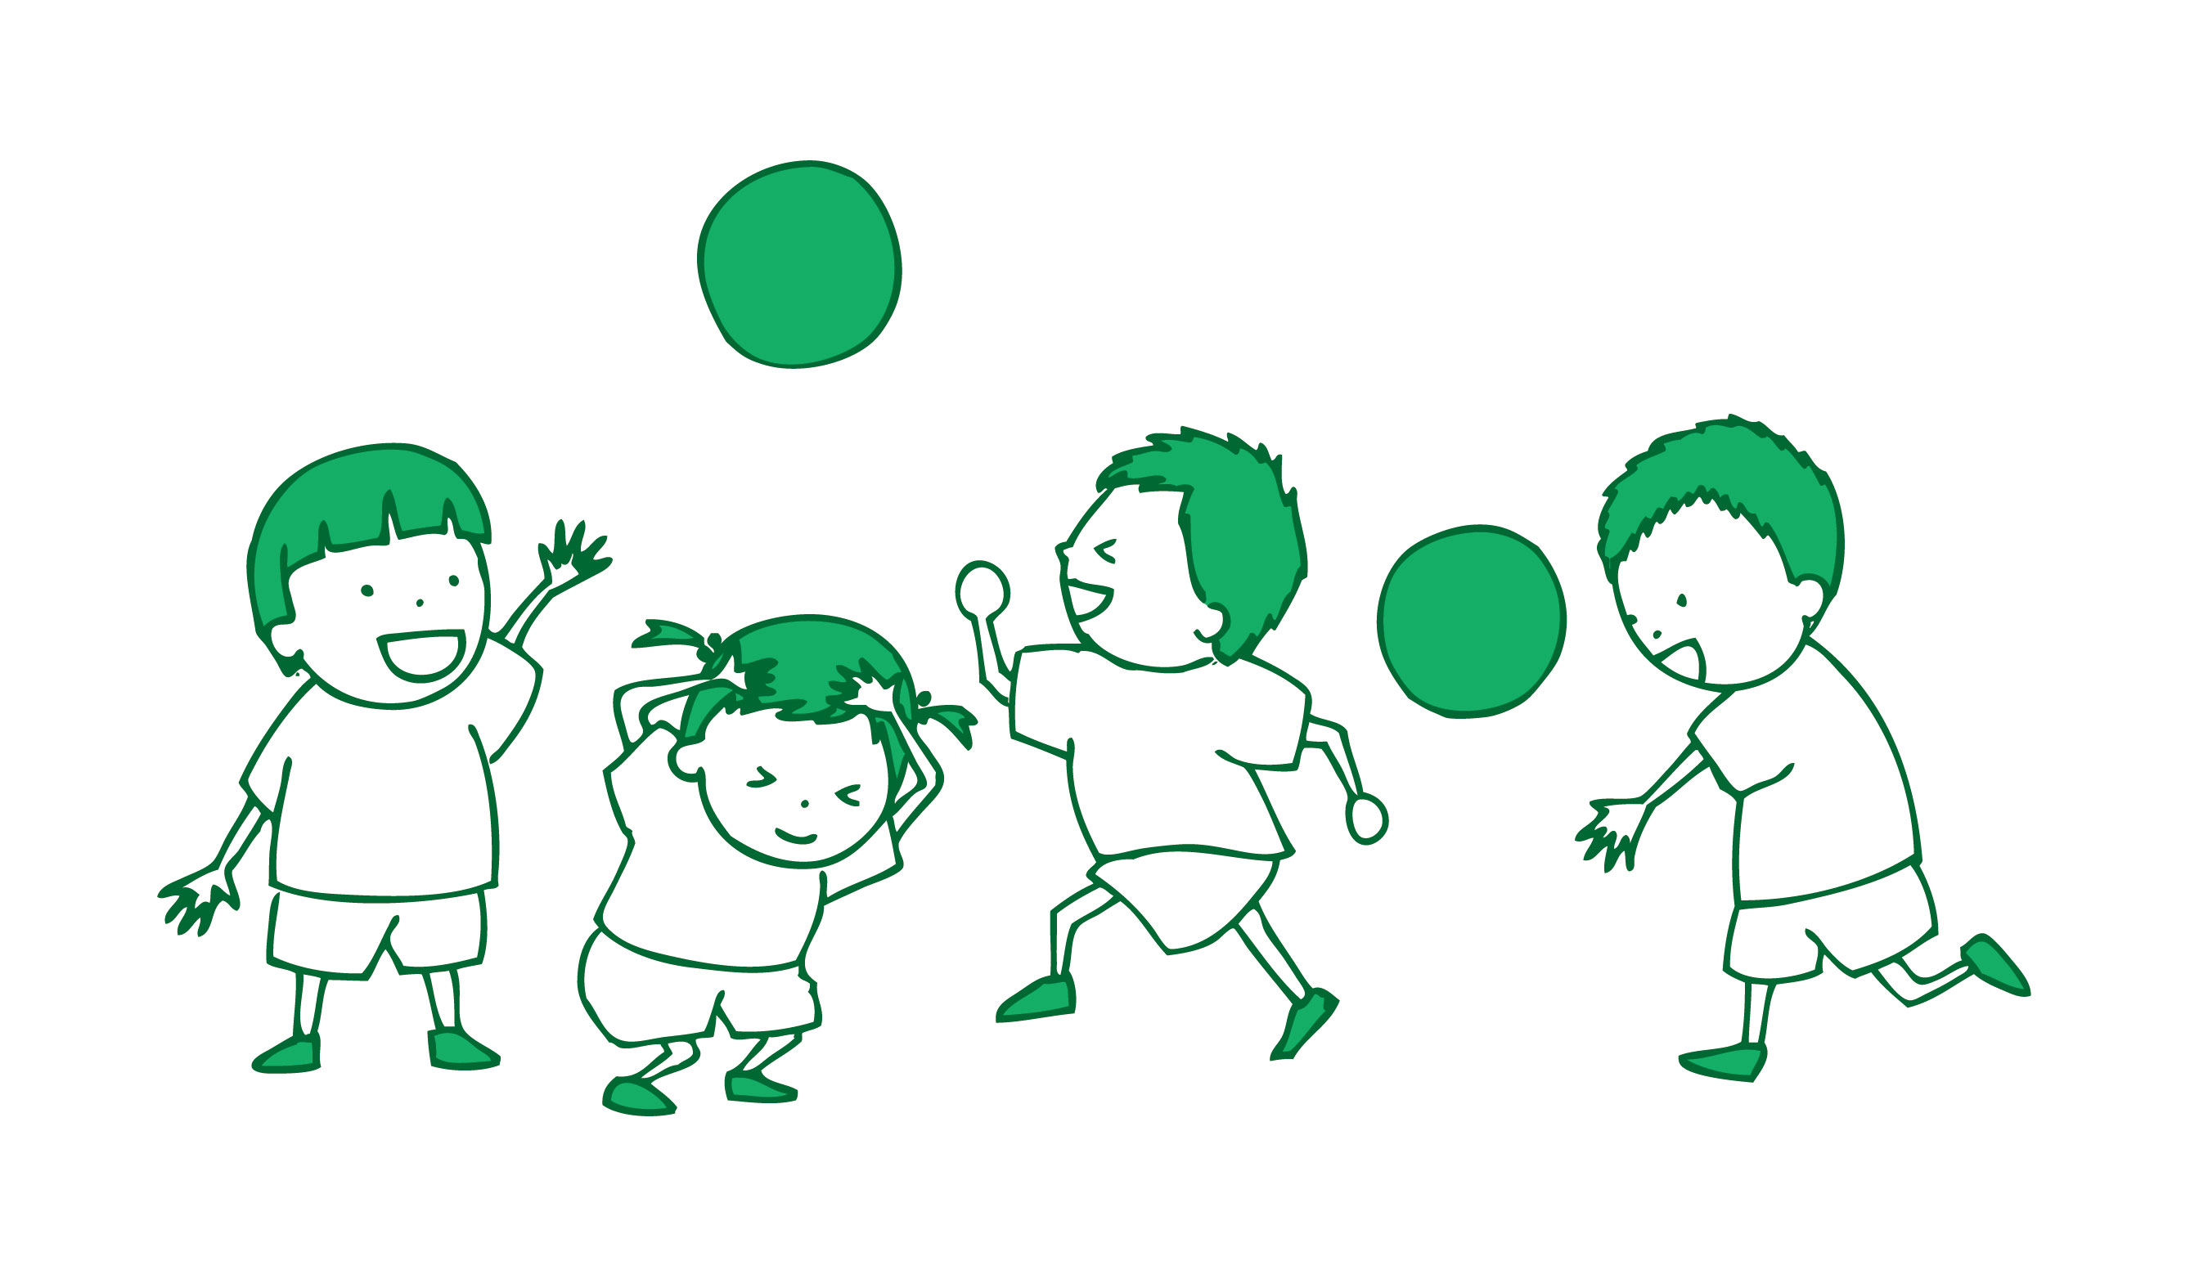

**レッスンスタジオ**

【一番町教室】

〒791-0001松山市一番町1丁目5-14

八束ビル4F　Lスタジオ

**お申込み、お問い合わせはこちら**

**HP：htｔｐ://sportsinterface.jp**

**TEL ： ０８９－９９６－６６０１ FAX ： ０８９－９９６－６６０２**

**Mail ： shimozaki.s@sportsinterface.jp**

<ＦＡＸ・メールでのお申し込みの場合>

下記①～③をお知らせください。

①児童名(年齢)②保護者名③電話番号・メールアドレス



**～遊びから始まるスポーツとの出会い～**

検索

スポーツインターフェイス

**ママと赤ちゃんが笑顔で楽しむお教室♪親子の絆が深まります☆**

**赤ちゃんスキンシップ遊び教室♪**

**特別**

**体験**

☆わらべうたベビーマッサージ

☆スキンシップ遊び

☆ティータイム

**わらべうたベビーマッサージとは**

赤ちゃんが好きなラの音を中心に作られたわらべうたを歌いながら、ベビーマッサージをします。助産師さんが考えたマッサージなのでお母さんや赤ちゃんへの配慮がされており、歌詞や手技も覚えやすいので赤ちゃんもママも笑顔でマッサージすること

ができる素敵なスキンシップです。

<効果>

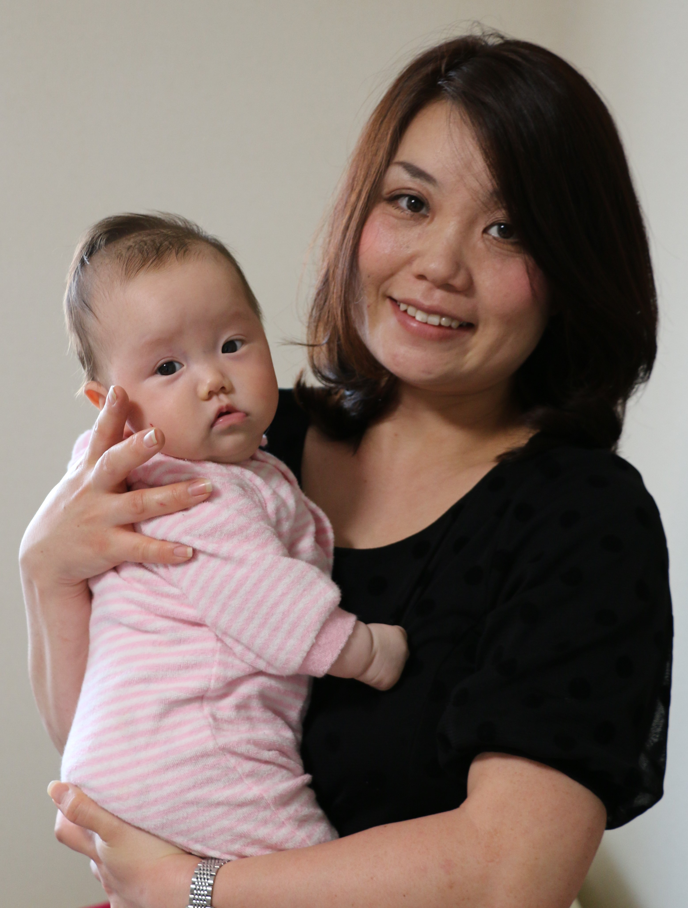

《プロフィール》

【資格】

●わらべうたベビーマッサージ

●中高教諭一種免許(保健体育)

●養護教諭

●衛星管理士　●上級救命

児童館で乳幼児担当リーダー・

学童クラブで施設長として勤務し

１０００人以上の乳幼児・児童・親子

と関わり遊びを提供してきた。

三児の母として子育てにも奮闘中！！。講師　下﨑 美香

☆夜泣きや便秘解消　☆内臓機能を高める

☆精神安定　☆音感・知能も育てる

**親子で楽しめるスキンシップ遊びもいっぱい☆**

ふれあい遊び・手遊び・布あそび・手作りおもちゃ

制作・絵本の読み聞かせなど家に帰ってすぐできる

**アルバムプレゼント！！**

体験会終了後、

本レッスンに

ご入会された方

へアルバムを

プレゼント！

遊びをたくさん覚えることができます♪

C:\Users\shimozaki\Desktop\新しいフォルダー\赤ちゃんスキンシップあそび教室☆\IMG_20140424_153656.jpg

**成長の記録もとります♪**

毎月、手形・足形・体重・身長などの成長の記録を

とって専用のアルバムに綴っていきます。

**赤ちゃんにとって教室は・・・**

社会とのふれあいの場です。教室に通うことで他の人との関わりや社会の基礎を自然と学ぶことができます。

ティータイムでは、同じくらいの子を持つママ同士、育児の悩みやお子様の成長の喜びなど語り合いましょう。

日　程　７月２日(水)・７月９日(水)

対　象　 ２ヶ月～２歳くらいまで

時　間　１０：３０～１２：００

場　所 愛媛県生活文化センター（松山市北持田町139-2）

定 員　５組

※通常体験価格は1,000円です。

この機会にぜひ、一度ご体験ください☆

参加費　５００円 (特別体験価格)

本レッスンは月謝(月４回)10,000円、４回チケット12,000円となります※ハーブティー・お菓子・オイル付き